Pressmeddelande 2016-02-05

“Bästa produkt 2015”
Rittal vinner innovationspris för energieffektiva kylaggregat

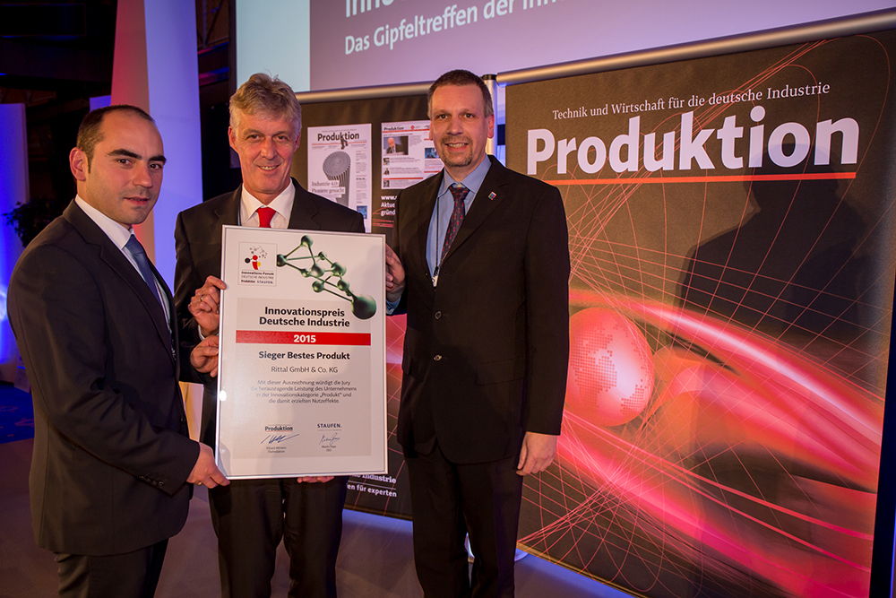
Blue e+, den nya generationens energieffektiva kylaggregat, har gett Rittal den tyska industrins innovationspris för bästa produkt. Hög energieffektivitet, intuitiv användning och kylaggregatens förutsättningar för Industri 4.0 övertygade juryn från facktidskriften "Produktion" och managementkonsultföretaget Staufen AG.
Stolta vinnare på Rittal: Dr Thomas Steffen, Rittal’s Managing Director, Research and Development, Heiko Holighaus, Director of Pre-Development och developer Juan Carlos Cacho Alonso tog emot tyska innovationspriset Industry Innovation Award.

– Med Blue e+ lämnar Rittal ett viktigt bidrag till miljömässig hållbarhet i branschen, konstaterade professor Thomas Bauernhansl, chef för Fraunhoferinstitutet för produktionsteknik och automation IPA, när han förklarade juryns beslut.

– För att utveckla denna nya generation av produkter, har företaget i grunden ifrågasatt och omprövat många traditionellt använda metoder och principer, fortsatte juryns bedömning.

Energibesparing 75 procent
Den nya Blue e+ generationen med energieffektiva kylaggregat för kapslingar presenterades för första gången på Hannovermässan 2015. En ny hybridteknik som förenar kompressorkylning med passiv kylning i form av en heatpipe, i kombination med att kompressorns varvtal anpassas till aktuell belastning, kan reducera energiförbrukningen med upp till 75 procent.

Förutom detta kan aggregaten användas flexibelt i alla standardelnät, tack vare sin multispänningskapacitet, vilket underlättar för företag som använder aggregaten på olika marknader. Standardiserade kommunikationsgränssnitt tillåter anslutning till Industri 4.0 strukturer.

Konkurrerar med innovation
Rittals Managing Director Dr. Thomas Steffen, Director of Pre-Development Heiko Holighaus, och developer Juan Carlos Cacho Alonso, tog emot priset vid den tyska industrins Innovation Forum i Stuttgart. Silke Krebs, Minister vid the State Ministry i Baden-Württemberg, hedrade vinnarnas bidrag:

– Konkurrenstrycket på vår industri ökar, och det är viktigt att upprätthålla innovationskraft. Priset är ett mycket bra incitament för medelstora företag. Det uppmuntrar utvecklingen av kreativa och användarvänliga innovationer och håller vårt land attraktivt på de nationella och internationella marknaderna.

– Vi är mycket glada över att få denna utmärkelse, förklarade Dr. Steffen i sin föreläsning under Innovation Forum. Priset visar att innovationer som" Blue e+ inte bara ger fördelar för våra kunder – utan även till samhället.

För ytterligare information kontakta:
Göran Bjelk, Scandinavian Product Manager Climate Control
Telefon 0431-44 26 74, Mobil 070-390 08 90

Rittal, som ingår i den tyska koncernen Friedhelm Loh Group är världsledande inom apparatskåpssystem för industriautomation och fysisk IT-säkerhet. På Rittal i skandinavien hanterar 120 medarbetare 5 000 artiklar och 6 000 kunder. Dessa betjänas från svenska huvudkontoret i Ängelholm, kontoren i Stockholm, Göteborg samt från de norska och danska kontoren i Ski och Köpenhamn. Omsättningen 2015 uppgick till drygt 552 MSEK.

